Excursie de o zi – La poalele Bucegilor - Busteni

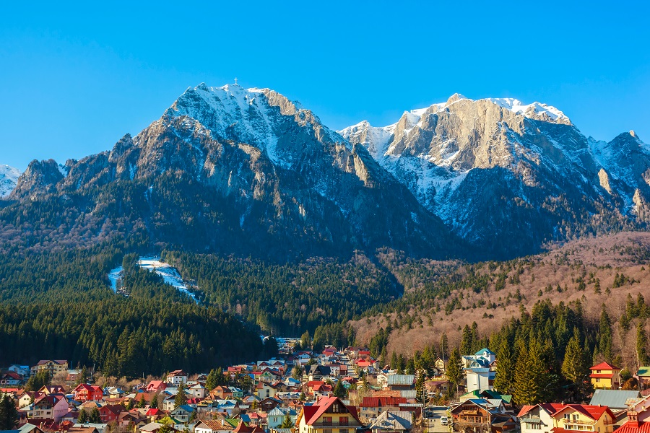
PLECARI | DURATA | TARIF
La cerere | 1 zi | 285 lei/persoana*
O excursie de o zi în inima Bucegilor, unde aerul de munte, natura și cultura romaneasca se întâlnesc într-o experiență perfectă pentru copii.
Ne bucurăm de o zi activă, de peisaje spectaculoase și de timp petrecut împreună, departe de agitația orașului!
- Tariful include:
- Transport cu autocar clasificat Bucuresti – Busteni si retur
- Insotitor grup
- Intrare la Castelul Cantacuzino (Castel + Parc)
- Intrare la Casa Memoriala Cezar Petrescu
- Masă de pranz
- Tariful nu include:
- Alte intrari
- Alte cheltuieli personalle

Nota:
* grup minim 45 persoane
*pentru gratuitati contactati agentia

PROGRAM:
In jurul orei 07:00 plecam din Bucuresti spre Valea Prahovei, urmărind traseul care ne duce la poalele muntilor Bucegi, pana la Busteni.
Așezat într-un spectaculos decor montan, Bușteni este una dintre cele mai îndrăgite stațiuni de pe Valea Prahovei. Înconjurat de păduri și dominat de Munții Bucegi, orașul este un punct ideal pentru a descoperi natura, istoria și frumusețea peisajelor montane.

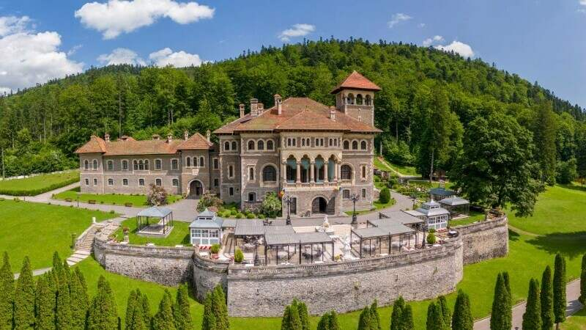
Prima intalnire a zileo este cu lumea misterului, a legendelor și a imaginației! Castelul Cantacuzino din Bușteni este desprins parcă din povești, înconjurat de grădini frumoase și de impresionantele culmi ale Munților Bucegi. A fost construit între 1901 și 1911, la inițiativa prințului Gheorghe Grigore Cantacuzino, cunoscut și sub numele de „Nababul”. Familia Cantacuzino a fost una dintre cele mai importante familii boierești din istoria României. Interiorul impresionează prin vitralii, sculpturi în lemn și piatră, picturi și decorațiuni bogate. Este si locul unde s-au filmat scene din celebrul serial „Wednesday”, iar castelul s-a transformat în misterioasa Academie Nevermore, școala unde învață Wednesday Addams și colegii ei cu puteri neobișnuite. De pe terasa castelului vom putea admira unul dintre cele mai cunoscute monumente din România – Crucea Eroilor de pe Caraiman, care veghează de peste un secol asupra văii. spectaculoase.
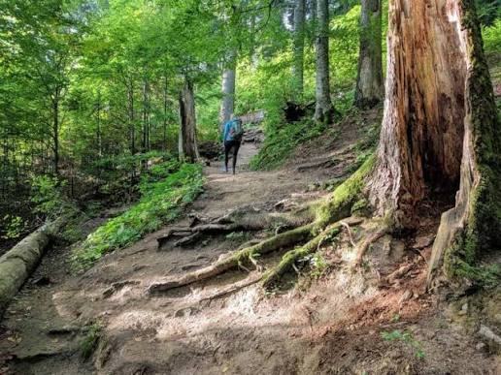
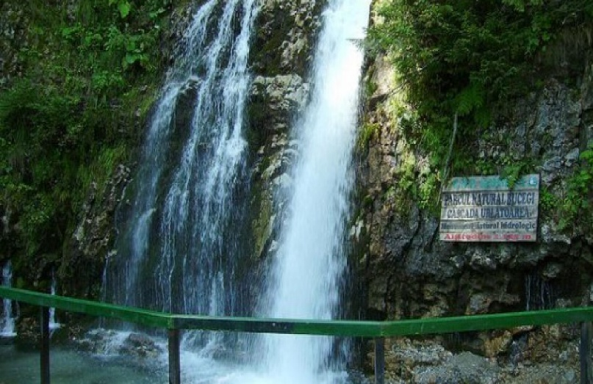
In continuare, pornim într-o scurtă drumeție prin pădurile Bucegilor pentru a descoperi Cascada Urlatoarea, una dintre cele mai spectaculoase cascade din zona Bușteni. Apa se prăvălește de la aproximativ 15 metri înălțime, iar sunetul puternic al cascadei explică numele său sugestiv.
Traseul oferă copiilor ocazia de a descoperi natura, de a observa vegetația montană și de a se bucura de aerul proaspăt al Bucegilor.

La coborarea spre oras, facem un popas la Mănăstirea Caraiman. Înconjurată de pădure și dominată de panorama spectaculoasă a Masivului Caraiman, Mănăstirea Caraiman este un loc de rugăciune și reculegere. Vom descoperi povestea mănăstirii, arhitectura sa și legătura simbolică cu impresionanta Cruce de pe Caraiman. Vizita oferă copiilor un moment de liniște și ocazia de a descoperi o parte importantă din tradiția spirituală românească. Ansamblul cuprinde biserica mare, o biserică de lemn și spații pentru pelerini.
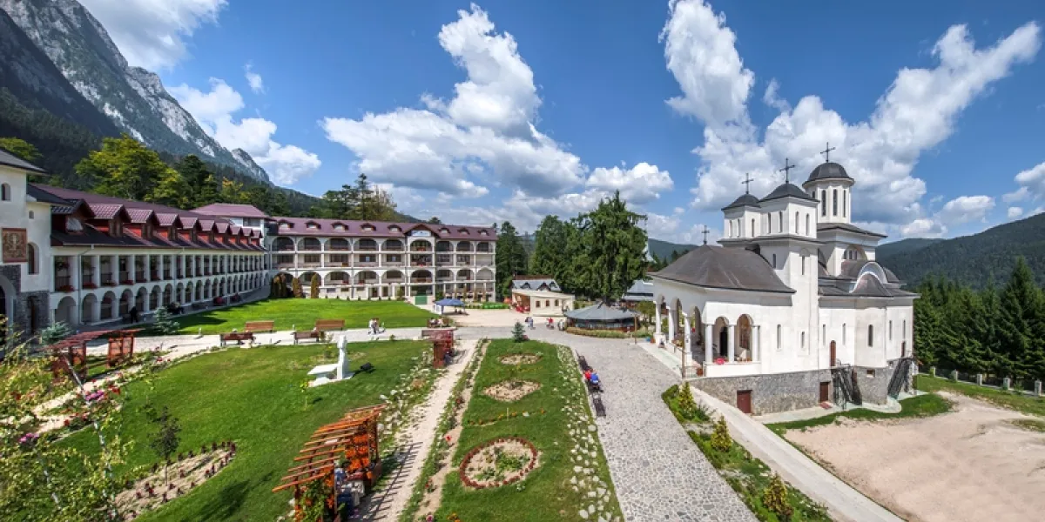
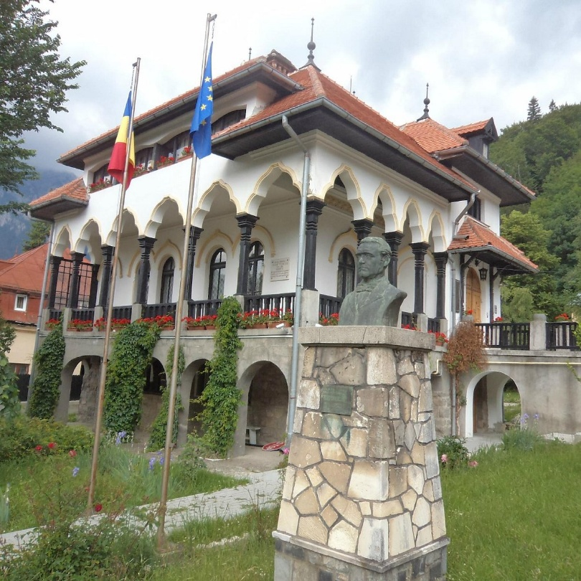
Timp liber pentru pranz

Încheiem ziua la casa în care a locuit și a creat scriitorul Cezar Petrescu. Vom descoperi camerele păstrate în atmosfera epocii, biblioteca sa impresionantă, manuscrise, fotografii și obiecte personale. Copiii vor putea afla mai multe despre viața unui scriitor român și despre povestea lui Fram, ursul polar, una dintre cele mai îndrăgite cărți ale copilăriei.

17:00 – plecare spre Bucuresti

19:30-20:00 – sosire in Bucuresti, in functie de conditiile de trafic

